Уральский социально-экономический институт
Академии труда и социальных отношений

Кафедра экономики труда

КУРСОВАЯ работа
по курсу «Экономика организации»

Вариант № 6

Выполнила: студентка I курса
группы МСВ-101
Специальности Менеджмент организации
Жаркова Мария Петровна
Преподаватель:
Галкина Л. А.

г. Челябинск
2006 г.
Содержание

Введение 3
- Задача № 1 4
- Задача № 2 7
- Задача № 3 9
- Задача № 4 15
Заключение 17
Список использованной литературы 18
Введение

Процесс производства представляет собой совокупность хозяйственных операций, связанных с созданием готовой продукции, выполнением работ, оказанием услуг.
Целью курсовой работы является решение последовательного ряда задач, взаимосвязанных друг с другом и закрепление приобретенных знаний.
Решая задачи курсовой работы необходимо:
- определить мощности предприятия, исходя из мощности его цехов при заданной номенклатуре и ассортименте выпускаемой продукции;
- построить «кривую производственных возможностей» предприятия;
- определить целесообразность увеличения мощности механического цеха за счет дополнительных капитальных вложений;
- найти наиболее рациональное использование капитальных вложений (альтернативное развитие мощностей иных цехов);
- рассчитать изменения себестоимости различных видов продукции в зависимости от увеличения производственной программы завода;
- рассчитать срок окупаемости дополнительных капитальных вложений при увеличении мощности цеха (в принятом варианте вложений):
а) за счет собственных средств;
б) за счет кредита коммерческого банка;
- определить вклад каждого вида продукции (А и В) в покрытие постоянных затрат.
Таким образом, основными показателями курсовой работы являются: производственная мощность предприятия (производственная программа), эффективность капиталовложений, себестоимость продукции и экономическая эффективность деятельности предприятия в целом.

Задача № 1.
Определить, исходя из ограниченности ресурсов (в данном случае – мощностей), оптимальную производственную программу завода по данным, приведенным в таблице № 1. Конечную продукцию выпускает цех сборки машин.
Таблица № 1
Исходные данные для расчета
Цех | Затраты на ед. продукции, нормо-час |  | Пропускная способность (мощность) цеха,  нормо-час
Цех | А | В | Пропускная способность (мощность) цеха,  нормо-час
Сборка машин | 400 | 600 | 360000
Сборка узлов | 400 | 500 | 500000
Механический | 800 | 700 | 300000
Литейный | 70 | - | 30000
Кузнечный | - | 50 | 30000
Цена ед. продукции, тыс. руб. | 0,8 | 0,7 | -
Прибыль от реализации ед. продукции, тыс. руб. | 0,08 | 0,10 | -

На основании проведенного маркетингового исследования рынка установлено, что сбыт продукции в объемах, предусмотренных заданием, будет обеспечен.
Расчеты нужно представить в графическом виде, дав подробные текстовые пояснения.
Решение.
Для определения оптимальной производственной программы завода построим «кривую производственных возможностей». Производственную мощность каждого цеха в системе координат представим в виде прямой линии, проведенной по 2-м точкам (1 – по выпуску только продукции А, 2 – по выпуску только продукции В).

Цех сборки машин

Производственная мощность цеха сборки машин равна 360000 нормо-часов, а трудоемкость изготовления единицы продукции А = 400 нормо-часов, а продукции В = 400 нормо-часов, следовательно уравнение прямой, отражающей мощность цеха, можно записать следующим образом:

400 А + 600 В ≤ 360000

На графике точка А определяется на оси Х при условии производства только этой продукции, то есть при В = 0

400 А = 360000; А = 900; В = 0

600 В = 360000; В = 600; А = 0
Аналогично рассчитывается по остальным цехам
Цех сборки узлов
400 А +500 В ≤ 500000
А = 0, В = 1000
В =0, А =1250
Механический цех
800 А +700 В ≤ 300000
А = 0, В = 429
В =0, А = 375
Литейный цех
70 А ≤ 30000
А = 429
Кузнечный цех
50 В ≤ 30000
В = 600

Координаты точек наносятся на график, через точки пересечения этих линий проводится кривая производственных возможностей (Рис. 1)

Рис. 1
«Кривая производственных возможностей» завода
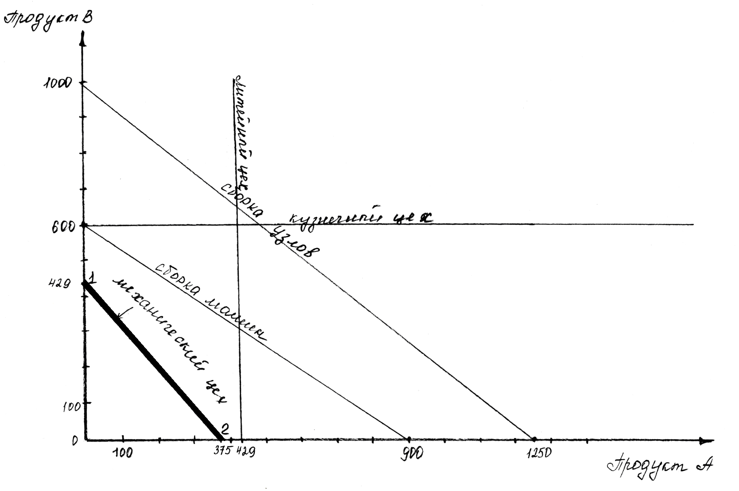
– производственные мощности цехов
– кривая производственных возможностей завода

Определим численное значение точек 1 и 2 и какая из них дает наилучшее соотношение продукции А и В с точки зрения получаемой прибыли (таблица № 2).
Таблица № 2
Расчет прибыли в точках 1 и 2 на «кривой производственных возможностей» (рис. 1)

Точки | Прибыль от реализации ед. продукции,  тыс. руб. |  | Численное значение в точке |  | Прибыль по каждой продукции, тыс. руб. |  | Общая прибыль по продукции А и В,  тыс. руб.
Точки | А | В | А | В | А | В | Общая прибыль по продукции А и В,  тыс. руб.
1 | 2 | 3 | 4 | 5 | 6 = 2*4 | 7 = 3*5 | 8 = 6 +7
1 | 0,08 | 0,10 | 0 | 429 | 0 | 42,9 | 42,9
2 | 0,08 | 0,10 | 375 | 0 | 30 | 0 | 30

Таким образом, в точке 1 наилучшее соотношение продукции А и В с точки зрения получаемой прибыли (42,9 тыс. руб.)

Задача № 2

Начальник механического цеха предложил увеличить пропускную способность (мощность) цеха на 15 % за счет приобретения дополнительного оборудования на сумму 50 тыс. руб.

Дайте оценку этого предложения с позиций увеличения объема выпуска продукции завода и экономической целесообразности вложения средств. Сначала предположим, что при изменении объемов производства себестоимость и цена единицы продукции остаются неизменными. Такое допущение объясняется распространенным мнением о выгоде при увеличении объема выпуска (продаж) только за счет тиражирования прежней удельной прибыли.
Какому цеху целесообразно было бы увеличить мощность на 15% на тех же условиях? Целесообразно ли при этих условиях осуществлять ваш проект по повышению мощности выбранного вами цеха?

Решение

Увеличив пропускную способность (мощность) механического цеха, получим:
300000 + 15 % = 345000 нормо-часов
График прямой механического цеха изменится. Найдем его координаты:
800 А +700 В ≤ 345000
А = 0, 700 В =345000, В = 493
В =0, 800 А = 345000, А = 431
Полученные координаты нанесем на график (рис 2)

Рис. 2
«Кривая производственных возможностей» завода при увеличении пропускной способности механического цеха на 15 %

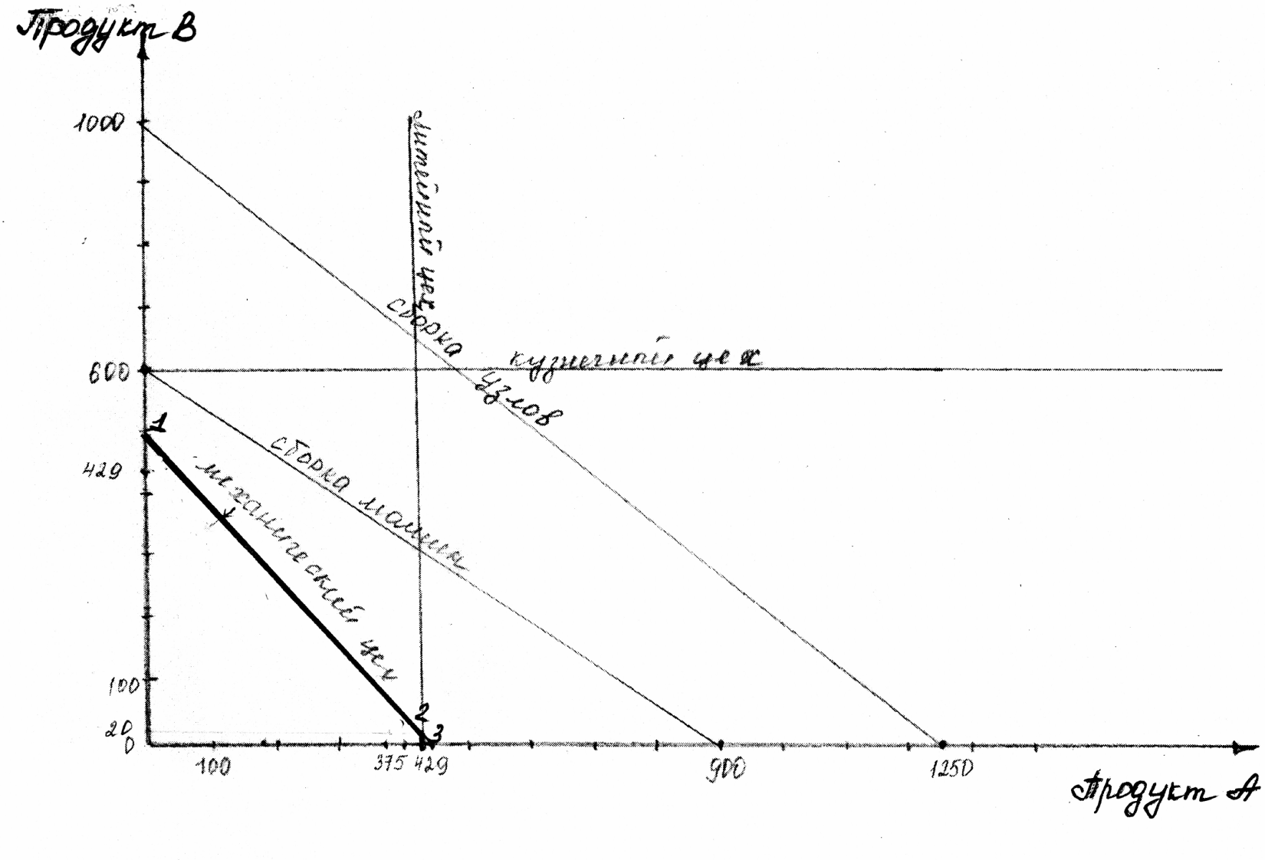
– производственные мощности цехов
– кривая производственных возможностей завода

Определим численное значение точек 1,2 и 3 и какая из них дает наилучшее соотношение продукции А и В с точки зрения получаемой прибыли (таблица № 3)
Таблица № 3
Расчет прибыли в точках 1, 2, 3 на «кривой производственных возможностей» (рис. 2)

Точки | Прибыль от реализации ед. продукции,  тыс. руб. |  | Численное значение в точке |  | Прибыль по каждой продукции, тыс. руб. |  | Общая прибыль по продукции А и В,  тыс. руб.
Точки | А | В | А | В | А | В | Общая прибыль по продукции А и В,  тыс. руб.
1 | 2 | 3 | 4 | 5 | 6 = 2*4 | 7 = 3*5 | 8 = 6 +7
1 | 0,08 | 0,10 | 0 | 493 | 0 | 49,3 | 49,3
2 | 0,08 | 0,10 | 429 | 20 | 34,32 | 2 | 36,32
3 | 0,08 | 0,10 | 431 | 0 | 34,48 | 0 | 34,48

Таким образом, в точке 1 наилучшее соотношение продукции А и В с точки зрения получаемой прибыли (49,3 тыс. руб.)
Таким образом, при увеличении пропускной способности механического завода объем выпуска увеличился по продукции В с 429 до 493 шт., по продукции А не изменилась (А = 0),а прибыль с 42,9 до 49,3 тыс. руб. Следовательно, предложение начальника механического цеха с позиции увеличения объема выпуска целесообразно.
Так как, увеличение размера получаемой прибыли связано с дополнительными капитальными вложениями (50 тыс. руб.), то для определения эффективности вложений рассчитаем срок окупаемости затрат по формуле:
Ток = ,

где К – единовременные капитальные вложения;
∆П – среднегодовой прирост прибыли предприятия в результате увеличения производственной мощности предприятия
К = 50 тыс. руб.
=49,3 – 42,9 = 6,4 тыс. руб.
Ток = = 7,8 года
Срок окупаемости равен 7 лет 8 месяцев.
Так как срок окупаемости больше 4 лет, следовательно, предложение начальника механического цеха по приобретению дополнительного оборудования на сумму 50 тыс. руб. с позиции вложения собственных средств экономически нецелесообразно. Данный проект не окупает себя. Следовательно, необходимо искать другие источники средств (кредит).
Задача № 3

Теперь следует рассмотреть ситуацию для выбранного варианта в предыдущей задаче, но уже с учетом изменения себестоимости продукции за счет роста объемов производства и неизменности косвенных (постоянных) затрат.
По условиям задания цена единицы продукции остается неизменной. Процент прямых и косвенных затрат в себестоимости единицы продукции в исходном варианте приведен в таблице № 4.

Таблица № 4
Структура себестоимости продукции, %
Вариант | Косвенные затраты |  | Прямые затраты
6 | А | В | А | В
6 | 30 | 40 | 70 | 60
Для упрощения расчетов:
– прямые затраты по сумме равны переменным затратам;
– косвенные затраты по сумме равны постоянным затратам;
–суммы косвенных затрат, определенные по процентному соотношению (табл. 4), остаются неизменными для каждого вида продукции (закрепляются за видами продукции).
Предположим, что для осуществления выбранного варианта капитальных вложений у предприятия нет свободных средств. Коммерческий банк может предоставить кредит (исходные данные об условиях кредита приведены в таблице № 5).
Таблица № 5
Условия получения кредита
Наименование | Размер или условия
Размер кредита (Р) | 50 тыс. руб.
Процентная ставка (i) | 20 % годовых
Срок кредита (n) | 4 года
Проценты за использование кредита начисляются (I) | Ежемесячно
Начисленные по процентам суммы выплачиваются кредиторам | Ежемесячно
Кредит возвращается кредитору | В течении трех последних лет
Дайте оценку целесообразности увеличения выпуска продукции как за счет собственных средств, так и за счет кредита. Сопоставьте полученные результаты с результатами решения Задачи № 2, сделайте выводы.

Решение
Так как при решении задачи № 2 определили, что выгоднее всего увеличивать мощность механического цеха, то при этом необходимо будет производить 0 единиц продукции А и 493 единиц продукции В (до увеличения мощности – 0 А и 429 В).
Зная соотношение постоянных и переменных затрат в себестоимости продукции, рассчитаем их сначала для исходного варианта (таблица 6), а затем сравним с наилучшим по прибыли проектным вариантом (таблица 7).

Таблица № 6
Расчет показателей для исходного варианта
(производство 0 единиц продукции А и 429 единиц В)
№ | Показатель | Единица  измерения | Исходные данные |  | Расчетные величины
№ | Показатель | Единица  измерения | А | В | А | В
1 | Количество реализованной  продукции | шт. | 0 | 429 | - | -
2 | Цена одной единицы | руб./шт. | 800 | 700 | - | -
3 | Объем реализации | тыс. руб. | - | - | 0 | 300,3
4 | Прибыль от реализации 1 штуки | руб. | 80 | 100 | - | -
5 | Общая прибыль | тыс. руб. | - | - | 0 | 42,9
6 | Себестоимость единицы продукции | руб. | - | - | 0 | 600
7 | Общая себестоимость продукции | тыс. руб. | - | - | 0 | 257,4
8 | Удельный вес постоянных затрат в  себестоимости | % | 30 | 40 | - | -
9 | Постоянные затраты в себестоимости единицы продукции | руб. | - | - | 0 | 240
10 | Постоянные затраты в себестоимости всей продукции | тыс. руб. | - | - | 0 | 102,96
11 | Удельный вес переменных затрат в  себестоимости | % | 70 | 60 | - | -
12 | Переменные затраты в себестоимости единицы продукции | руб. | - | - | 0 | 360
13 | Переменные затраты в себестоимости всей продукции | тыс. руб. | - | - | 0 | 154,44

Объем реализации рассчитывается как произведение количества реализованной продукции (q) и цены единицы продукции (р), например:

РП = q х р = 429 х 700 = 300,3 тыс. руб.

Общая прибыль рассчитывается как произведение прибыли от реализации одной штуки (П_{1шт.}) и количества реализованной продукции (q), например:

П = П_{1шт.} х q = 100 х 429 = 42,9 тыс. руб.

Себестоимость единицы продукции рассчитывается как разница цены (Ц_{1шт}) и прибыли (П_{1шт}), например:

С/с _{1шт} = Ц_{1шт} - П_{1шт} = 700 – 100 = 600 руб.

Общая себестоимость продукции рассчитывается как произведение себестоимости единицы продукции (С/с_{1шт}) и количества реализованной продукции (q), например:

С/с_{Общ.} = С/с _{1шт} х q = 600 х 429 = 257, 4 тыс. руб.

Постоянные затраты в себестоимости единицы продукции рассчитываются как произведение себестоимости единицы продукции (С/с _{1шт}) и удельного веса постоянных затрат в себестоимости единицы продукции (У_{д}), например:

Пост_{1шт} = С/с _{1шт} х У_{д} = 600 х 0,4 = 240 руб.

Постоянные затраты в себестоимости всей продукции рассчитаем как произведение постоянных затрат в себестоимости единицы продукции (Пост_{1шт}) и количества реализованной продукции (q), например:

Пост_{Общ.} = Пост_{1шт} х q = 240 х 429 = 102,96 тыс. руб.

Переменные затраты в себестоимости единицы продукции рассчитываются как произведение себестоимости единицы продукции (С/с _{1шт}) и удельного веса переменных затрат в себестоимости единицы продукции (У_{д} ), например:

Пер_{1шт} = С/с _{1шт} х У_{д} = 600 х 0,5 = 360 руб.

Переменные затраты в себестоимости всей продукции находятся как произведение переменных затрат в себестоимости единицы продукции (Пер_{1шт}) и количества реализованной продукции (q), например:
Пер_{Общ.} = Пер_{1шт} х q =360 х 429 = 154,44 тыс. руб.
Можно представить состав затрат в себестоимости графически:
Для продукции А (Цена = 800 руб.)
 | Постоянные затраты | Переменные затраты |  |  | Прибыль
 | 0 руб. | 0 руб. |  |  | 0 руб.
Для продукции В (Цена = 700 руб.)
 | Постоянные затраты | Переменные затраты |  |  | Прибыль
 | 240 руб. | 360 руб. |  |  | 100 руб.

Рассчитаем проектный, наилучший по прибыли вариант.

Таблица № 7
Расчет показателей для лучшего по прибыли варианта
После повышения мощности механического цеха (производство 0 единиц продукции А и 493 единиц В)
№ | Показатель | Единица  измерения | Исходные данные |  | Расчетные величины
№ | Показатель | Единица  измерения | А | В | А | В
1 | Количество реализованной  продукции | шт. | 0 | 493 | - | -
2 | Цена одной единицы | руб./шт. | 800 | 700 | - | -
3 | Выручка от объема продаж | тыс. руб. | - | - | 0 | 345,1
4 | Суммарная выручка | тыс. руб. | - | - | 345,1
5 | Постоянные затраты в себестоимости всей продукции | тыс. руб. | 0 | 102,96 | - | -
6 | Постоянные затраты на единицу продукции | руб./шт. | - | - | 0 | 208,84
7 | Переменные затраты на единицу продукции | руб./шт. | 0 | 360 | - | -
8 | Переменные затраты в себестоимости всей продукции | тыс. руб. | - | - | 0 | 177,48
9 | Себестоимость продукции А и В | тыс. руб. | - | - | 0 | 280,44
10 | Себестоимость всей продукции | тыс. руб. | - | - | 280,44
11 | Прибыль от реализации всей продукции | тыс. руб. | - | - | 64,66
12 | В том числе по видам продукции | тыс. руб. | - | - | 0 | 64,66
Постоянные затраты на единицу продукции находим как отношение постоянных затрат в себестоимости продукции (Пост_{Общ.}) к количеству реализованной продукции (q), например:
Пост_{1шт} = Пост_{Общ.} / q =102,96 / 493 = 208,84 руб.

Переменные затраты всей продукции находим как произведение переменных затрат на единицу продукции (Пер_{1шт.}) на количество реализованной продукции (q), например:
Пер_{Общ} = Пер_{1шт.} х q = 360 х 493 = 177,48 тыс. руб.
Представим состав затрат в себестоимости графически:
Для продукции А (Цена = 800 руб.)
 | Постоянные затраты | Переменные затраты |  |  | Прибыль
 | 0 руб. | 0 руб. |  |  | 0
Для продукции В (Цена = 700 руб.)
 | Постоянные затраты | Переменные затраты |  |  | Прибыль
 | 208,8 руб. | 360 руб. |  |  | 131,16 руб.
П= Ц- (Пост+Пер)
П_{В} = 700 – (208,84+360) =131,16 руб.
Т.е сравнив себестоимость продукции исходного и проектного вариантов, можно сказать, что при увеличении количества выпущенной продукции, себестоимость единицы продукции уменьшается.
Найдем прирост прибыли от изменения проекта по формуле:
∆П = П_{проектн}. - П_{исх}. =( 0 х 0 +131,16 х 493) – (0 х 0 +100 х 429) =64661,88 –42900 = 21761,88 руб.
Рассчитаем погашаемую сумму кредита:
S = P (1 + n * i/100), где
Р = Размер кредита
i = Процентная ставка
n = Срок кредита
I = Проценты за использование кредита
S = 50 (1 +4 * 20/100) = 90 тыс. руб.
В том числе по годам:
1-й год: Проценты за год составят:
I = P *i/100 = 50 *20/100 = 10 тыс. руб.
i в месяц = i/12 = 20/12 = 1,6667 %
I в месяц = 10 тыс. руб./12 =0,833 тыс. руб.
2-й год: S (за год) =P/3 + I = 50/3 +10 = 16,667 +10 = 26,667 тыс. руб.
S в месяц (без процентов)=16,667/12 = 1,389 тыс. руб.
I в месяц = 0,833 тыс. руб.
3-й год и 4-й год рассчитываются аналогично 2-му году.
S (за год) = 26,667
S в месяц (без процентов) = 1,389 тыс. руб.
I в месяц = 0,833 тыс. руб.
Рассчитаем срок окупаемости
Ток =
К = 90 000 руб.
=21761,88 руб.
Ток = = 4,1 года
Таким образом, срок окупаемости при использовании заемных средств (кредита) = 4 года 1 месяц, а за счет собственных средств = 7 лет 8 месяцев. Срок окупаемости при использовании кредита примерно в 2 раза меньше, чем при использовании собственных средств. Следовательно, экономически целесообразнее увеличивать выпуск за счет заемных средств (кредита).
Сравнивая с задачей 2, можно сделать вывод, что проектный вариант намного выгоднее исходного, так как проектный вариант намного быстрее окупается и приносит больше прибыли, чем исходный.
Задача № 4
Два вида продукции, выпускаемый предприятием имеют разную рыночную цену и структуру.
Следует определить роль каждого вида продукции в покрытии постоянной части затрат при изменении рыночной конъюнктуры, используя метод калькулирования по неполным затратам (Метод Директ-Костинг).
Решение
Метод Директ – Костинг – метод исчисления себестоимости на основе только прямых затрат. Накладные расходы не включаются в себестоимость, и погашаются из брутто-прибыли, исчисляемой как разница выручки от реализации и прямых затрат. Предположим, что выручка от реализации продукции А на 10% превысила проектную, а по продукции В – на 15% снизилась. Тогда, выручка составит:
ВА = 0 (т. к. q = 0), ВВ = 345,1 – 15% = 293,34 тыс. руб.
Рассчитаем, сможет ли покрыть полученная прибыль постоянные затраты (таблица № 8)

Таблица 8
Отчет о доходах по системе «директ-костинг»
№ п/п | Показатель | Обозначение | Величина А + В, тыс. руб.
1 | Выручка от реализации | В | 293,34
2 | Переменные затраты | Зпер | 177,48
3 | Маржинальная прибыль | Пм = В – Зпер | 293,34-177,48 = 115,86
4 | Сумма накладных (косв. или пост.) затрат | Зпост | 102,96
5 | Прибыль | П = Пм – Зпост | 12,9

Т.е. сумма прибыли по методу Директ-Костинг покрывает сумму накладных расходов, и превышает ее на 12,9 тыс. руб.
Рассчитаем вклад каждого вида продукции в покрытие постоянных затрат:
- по продукции А
∆П_{А} = (( В_{измА} + В_{неизм В} – З_{перем.} ) – З_{пост}) – ((В_{неизм А}+ В_{неизм В} –З_{перем} -) – З_{пост} ) = 0 тыс. руб.
2) по продукции В
∆П_{В} = (( В_{неизм А} + В_{изм В} – З_{перем} ) – З_{пост.}) – ((В_{неизм А}+ В_{неизм В} – З_{перем}) –З_{пост}) = (0 +293,34 – 177,48 – 102,96) – (0+345,1 – 177,48 – 102,96) = 12,9 – 64,66 = - 51,76 тыс.руб.
Таким образом, сумма прибыли по методу «Директ-Костинг» покрывает сумму накладных расходов, и превышает ее на 12,9 тыс.руб., за счет снижения выручки продукции В на 15% сумма прибыли уменьшилась на 51,76 тыс. руб.
Заключение

Таким образом, в заключении курсовой работы можно сделать следующие выводы:
- чтобы увеличить выпуск продукции, а также улучшить кривую производственных возможностей завода, нужно увеличивать пропускную способность (мощность) цехов;
- увеличение производственной мощности цеха за счет заемных средств (кредита) целесообразнее и намного прибыльней, чем увеличение производственной мощности цеха за счет собственных средств;
- сравнив себестоимость продукции исходного и проектного вариантов, можно сказать, что при увеличении количества выпущенной продукции, ее себестоимость уменьшается;
- при решении задачи по методу Директ-Костинг покрытие постоянных затрат обеспечивается за счет выручки от продукции В, прибыль уменьшится на 51,76 тыс. руб.

Список использованной литературы
- Паламарчук А. С., Паштова Л. Г. Экономика предприятия: Учеб. пособие. – М.: ИНФРА-М, Изд-во Рос. экон. акад., 2001. – 176 с.
- Экономика предприятия: Учебник / Под ред. Проф. Н. А. Сафронова. – М. Юристъ, 2002. – 608 с.
- Экономика предприятия: Учебник для вузов / В. Я. Горфингель, Е. М. Куприянов, В. П. Прасолова и др.; Под ред. проф. В. Я. Горфинкеля, проф. Е. М. Купрякова. – М.: Банки и биржи, ЮНИТИ, 1996. – 367 с.
- Экономика предприятия (в схемах, таблицах, расчетах): Учебное пособие / Под ред. проф. В. К. Скляренко, В. М. Прудникова. – М.: ИНФРА-М, 2002. – 256 с.

